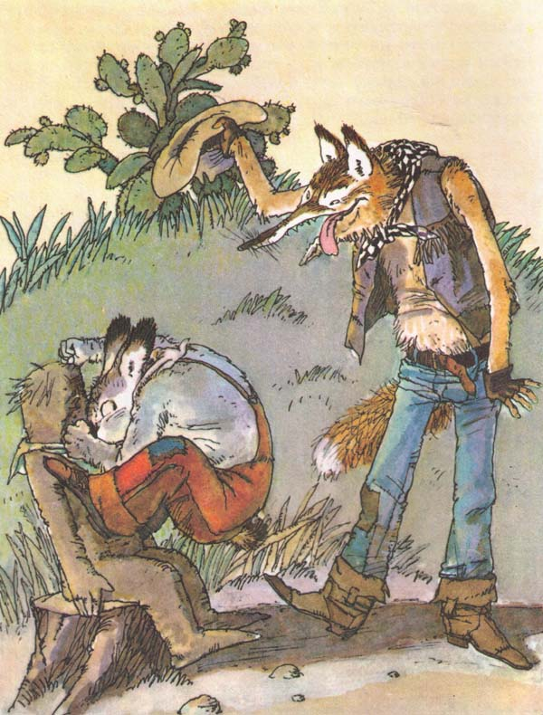
— Дядюшка Римус, — спросил Джоэль вечером, когда старик как будто ничем не был занят, — скажи, когда Лис поймал Кролика Чучелком, он не убил его и не съел?
— Разве ж я не рассказывал тебе об этом, дружок? Ну да, я ведь сонный был, и в голове у меня всё спуталось, и мама как раз позвала тебя. О чём же мы тогда толковали? Помню, помню. Ты, никак, и глазки уже трёшь? Нет, плакать по Братцу Кролику погоди. Даром, что ли, он был такой шустрый? Ты послушай, что дальше будет.
Приклеился, значит, Братец Кролик к Чучелку, а Старый Лис ну кататься по земле, ну хохотать. А потом говорит:
— Сдаётся мне, Братец Кролик, на этот раз я тебя поймал. Может, я и ошибаюсь, но кажется мне, что поймал. Ты всё тут скакал и потешался надо мной, но теперь конец твоим шуткам. И кто просил тебя лезть не в своё дело? И зачем сдалось тебе это Чучелко? И кто это прилепил тебя к нему? Никто, никто в целом свете! Никто не просил тебя, а просто ты сам взял и влепился в это Чучелко! И сам ты во всём виноват, Братец Кролик! Так и надо тебе, так и будешь сидеть, пока я не наберу хворосту и не зажгу его, потому что я, конечно, зажарю тебя сегодня, Братец Кролик.
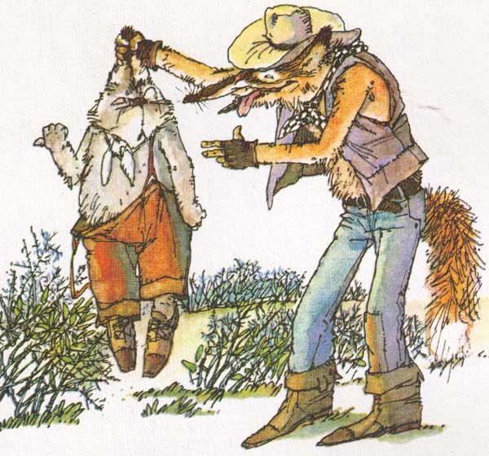
Так сказал Старый Лис.
А Кролик отвечает так смирно, послушно:
— Делай со мной что хочешь, братец Лис, только, пожалуйста, не вздумай бросить меня в этот терновый куст. Жарь меня, как хочешь. Братец Лис, только не бросай меня в этот терновый куст.
— Пожалуй, слишком много возни с костром, — говорит Лис. — Пожалуй, я лучше, повешу тебя, Братец Кролик.
— Вешай, как хочешь высоко, Братец Лис, — говорит Кролик, — только бы ты не вздумал бросить меня в этот терновый куст.
— Верёвки-то у меня нет, — говорит Лис, — так что, пожалуй, я утоплю тебя.
— Топи меня так глубоко, как хочешь, Братец Лис, — говорит Кролик, — только не бросай меня в этот терновый куст.
Но Братец Лис хотел расправиться с Кроликом покрепче; — Ну, — говорит, — раз ты боишься, как раз и брошу тебя в терновый куст.
— Где тебе! — говорит Братец Кролик. — С Чучелком-то я слишком тяжёл, не добросишь.
Схватил Лис Кролика за уши да как тряхнёт! Отклеилось, упало Чучелко.
— А вот и доброшу, — говорит Лис.
Как размахнётся, как бросит Кролика в серёдку тернового куста, даже треск пошёл.
Встал Лис на задние лапы, смотрит, что будет с Кроликом. Вдруг слышит — кличет его кто-то. Глядь — там, на пригорке. Братец Кролик на брёвнышке, нога на ногу, сидит-посиживает, смолу из шерсти вычёсывает щепкой.
Понял тут Лис, что опять остался в дураках. А Братцу Кролику позлить его охота, он и кричит:
— Терновый куст — мой дом родной. Братец Лис! Терновый куст — мой дом родной!
Вскочил и пропал, как сверчок в золе.
